СОГЛАСИЕ НА ОБРАБОТКУ ПЕРСОНАЛЬНЫХ ДАННЫХ
 | Этот раздел заполняется только на лиц, не достигших возраста 15 лет, или недееспособных граждан (в случае заключения договора в интересах третьего лица - «Пациента»)
 | Я, |  |  |  |  |  |  |  |  |  |  |  |  |  |  |  |  |  |  |  |  |  |  | (ФИО полностью),
 | дата рождения |  |  |  |  |  |  |  |  |  |  |  |  |  | г., документ, подтверждающий личность: |  |  |  |  | Паспорт гражданина РФ |  | серия
 | № |  |  |  |  |  | , выдан
 | г., зарегистрированный (ая) по адресу:
 | являюсь законным представителем (мать, отец, усыновитель, опекун — нужное подчеркнуть) ребенка или лица, признанного недееспособным. Лицо, чьи интересы я представляю:
 | (ФИО ребенка или недееспособного гражданина -полностью, год рождения)
 |  |  |  |  |  |  |  |  |  |  |  |  |  |  |  |  |  |  |  |  |  |  | (ФИО полностью),
дата рождения |  |  |  |  |  |  |  |  |  |  |  |  |  |  |  |  | г., документ, подтверждающий личность: |  |  |  |  |  |  |  |  | , серия
 |  |  | № |  |  |  |  |  |  |  | , выдан |  |  |  |  |  |  |  |  |  |  |  |  |  |  |  | г.,
зарегистрированный (ая) по адресу:
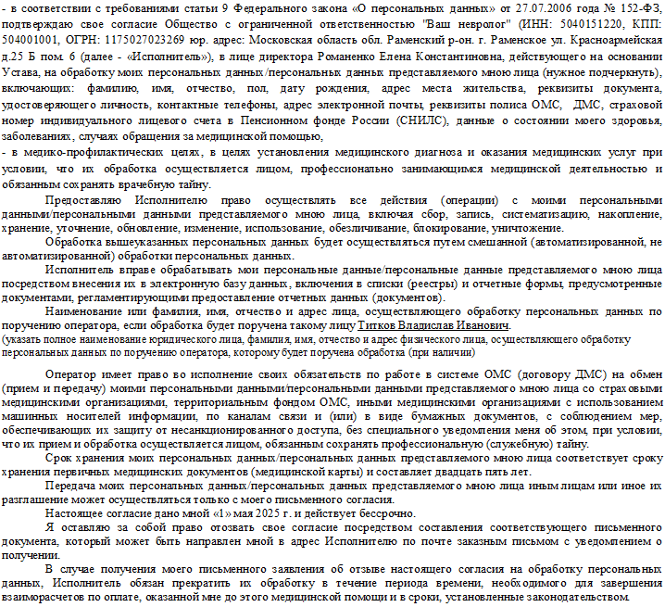
Дата «__» ___ 202_ г. |  |  |  |  |  |  |  | / |  |  |  |  |  |  |  | /
 |  |  |  |  |  |  |  |  | (подпись) |  |  |  |  |  |  |  | (ФИО пациента)

